Lección 3: Separemos los cubos
- Encontremos diferentes maneras de separar números.

Calentamiento: Observa y pregúntate: Torres de cubos encajables
¿Qué observas?
¿Qué te preguntas?
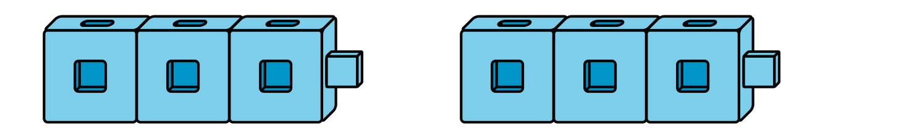
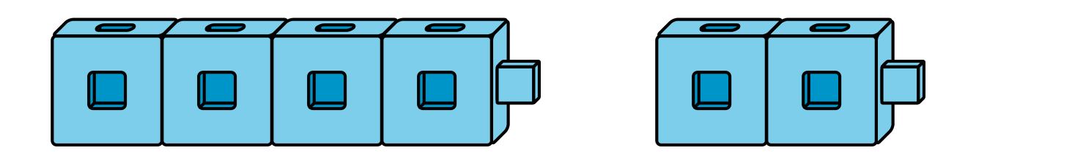
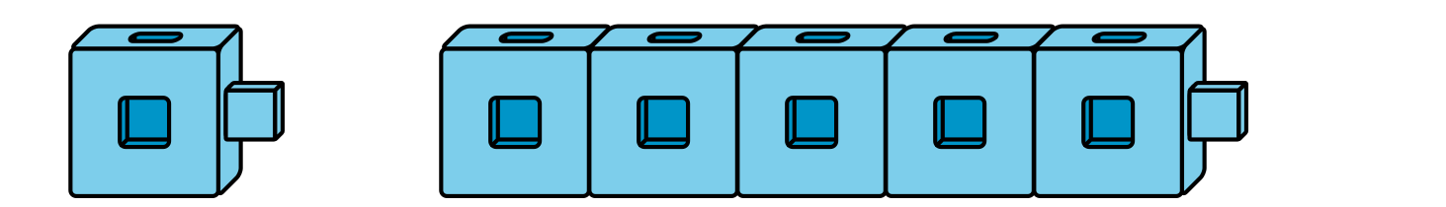

3.1: Conozcamos “Qué hay a mis espaldas: Muestra 2 partes”
8 cubos
expresión: _________________________
expresión: _________________________
expresión: _________________________
expresión: _________________________
8 cubos
expresión: _________________________
expresión: _________________________
expresión: _________________________
expresión: _________________________
expresión: _________________________

3.2: Más de una manera
4
9
6

7
5
8

3.3: Centros: Momento de escoger
Escoge un centro.
¿Qué hay a mis espaldas?
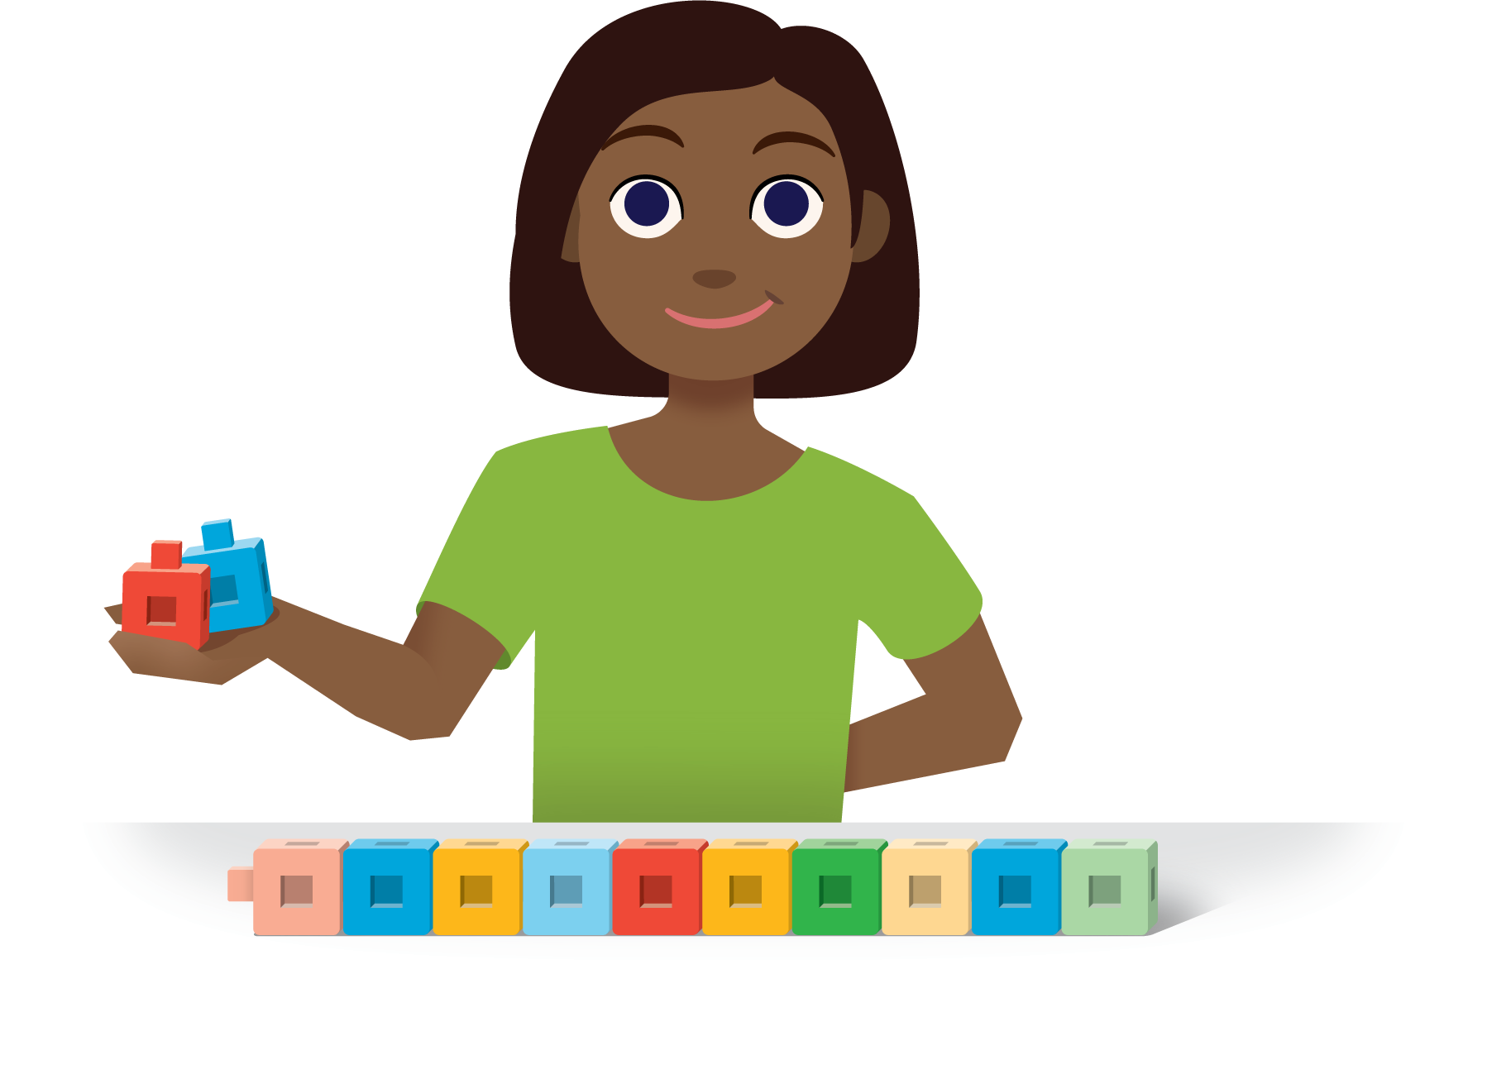
Márcalo
Bingo
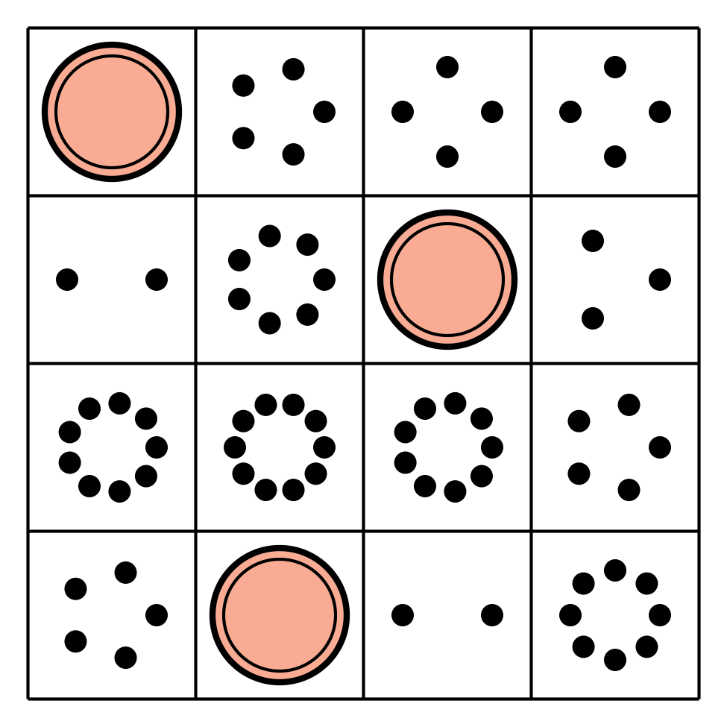
Encuentra el valor de
expresiones
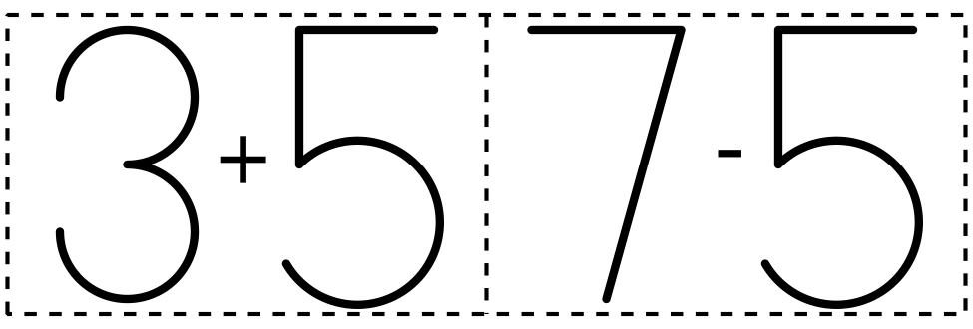
Revuelve y saca

Section Summary
Section Summary
En esta sección, usamos objetos para formar y separar números de diferentes maneras.
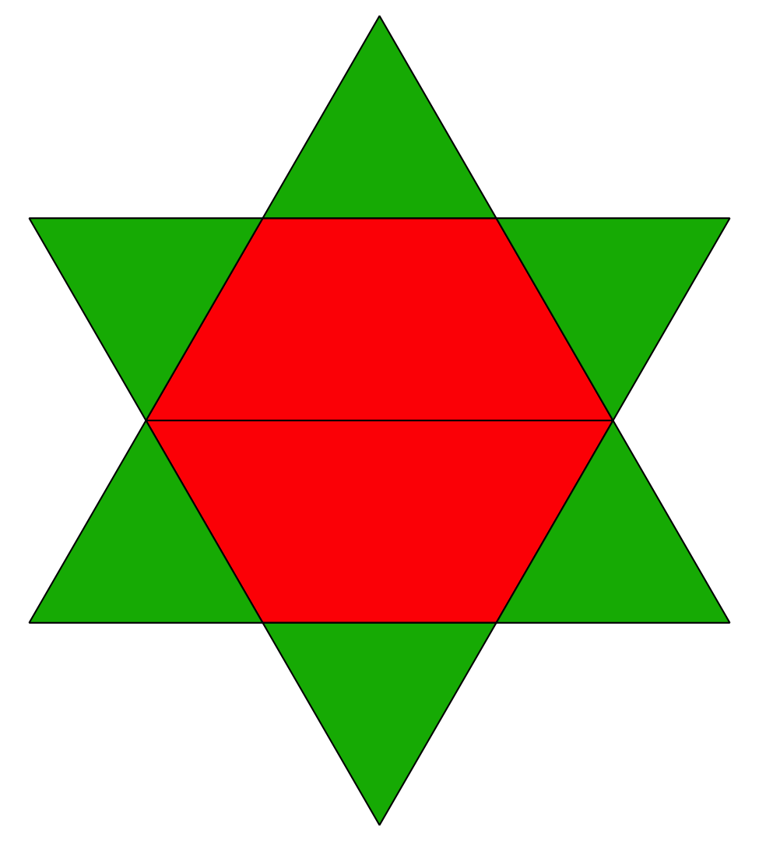
Hay 8 fichas geométricas.
Hay 2 trapecios rojos y 6 triángulos verdes.
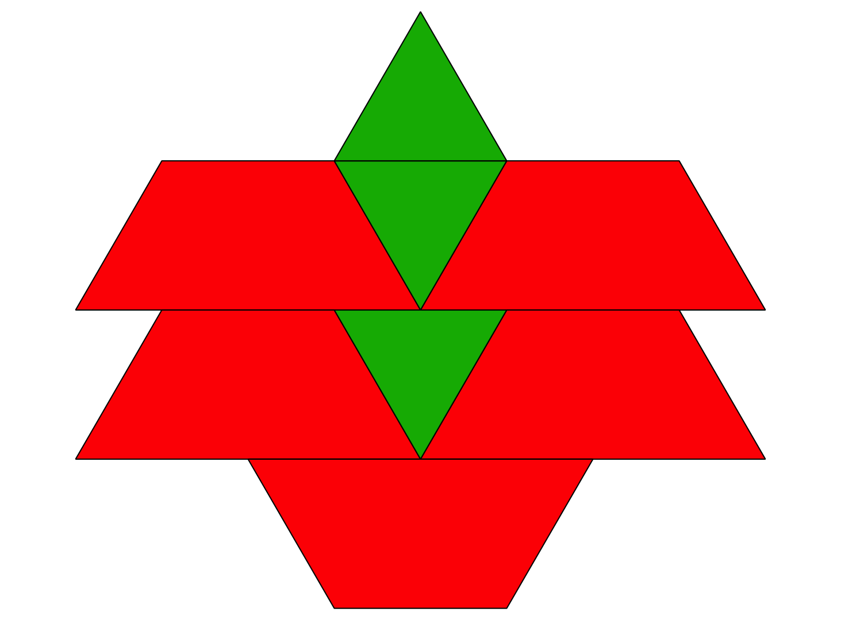
Hay 8 fichas geométricas.
Hay 3 triángulos verdes y 5 trapecios rojos.
Escribimos expresiones para mostrar diferentes maneras de formar y separar números.
Hay 6 cubos encajables.
6 es $4+2$.
Hay 6 cubos encajables.
6 es $1+5$.
© CC BY 2021 Illustrative Mathematics®

